Instruks for PLS. Anlegg 12
Contents
Innledning 2
Formål 2
Beskrivelse 2
Oversikt 2
Tilganger 3
Oppstart Codesys og anlegget. 3
Oversikt oppgaver i PLS 6
Øvingsoppgave 1 (Simulering) 6
Øvingsoppgave 2 (Simulering) 6
Øvingsoppgave 3 (Simulering) 6
Øvingsoppgave 4 (Simulering) 6
Øvingsoppgave 5 (Simulering) 6
Øvingsoppgave 6 (Simulering) 6
Øvingsoppgave 7 6
Øvingsoppgave 8 6
Øvingsoppgave 9 6
Øvingsoppgave 10 6
Øvingsoppgave 11 7
Øvingsoppgave 12 7
Vedlegg oppgavebeskrivelser 7
Oppgave 1 7
Oppgave 2 8
Oppgave 3 8
Oppgave 4 9
Oppgave 5 9
Oppgave 6 10
Oppgave 7 10
Oppgave 8 11
Oppgave 9 11
Oppgave 10 12
Oppgave 11 13
Oppgave 12 14

Innledning
Som en del av fagskolens utdanningstilbud innen automatisering, instrumentering o.a er det laget et klassesett på 10 stk PLS bordmodeller, samt en lærermodell.
Ved hjelp av ulike praktiske øvelser skal studenten få god innsikt i hva PLS er og hvordan den brukes.
Ved å lære seg PLS har man et godt grunnlag for å forstå DCS og andre styresystemer som SD m.fl da programmeringsspråket er på mange måter like.

Formål
Hovedformålet med anlegget er å gi studentene teoretisk og praktisk opplæring i programmering, konfigurering og feilsøking innen PLS.
Bruke elektro, automasjon og prosessdokumentasjon for å koble opp signalføringer til og fra PLS og anlegget..
Tilrettelegge for tverrfaglig læring, hvor studenter innen prosess, elektro, automasjon og mekanikk samarbeider om oppgaver og prosjekter.
Fysisk tilkobling av instrumentering rettet mot PLS og adressere disse mot Codesys.

Beskrivelse
Bordmodellen består av Inntaks boks med automatsikring og stikkontakt til PC.
24V power suply enhet. Rekkeklemmer, Controller, 8 stk IO kort og endmodule kort.
4 stk rele’.
En HMI touch skjerm.

Oversikt

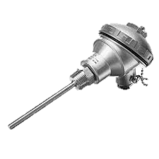
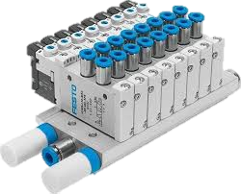

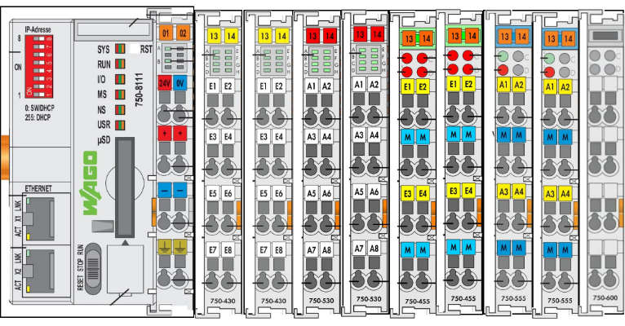

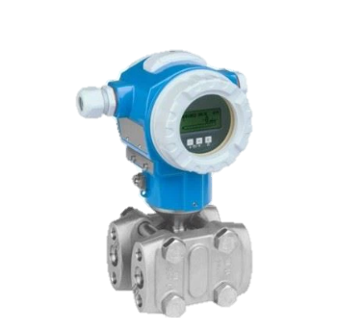
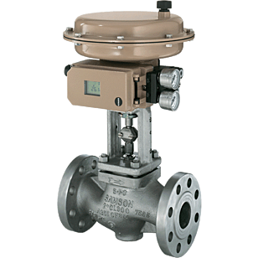

Tilganger
PC’er tilknyttet PLS opplæring skal kobles opp mot eget nettverk. Her skal det IKKE kobles på annet enn PC’er beregnet for PLS og KNX.

Tilgang for student PC Herøya:
Nett tilgang: PLS nett
Passord: Fagskolen
Wago:
Brukernavn: admin
Passord: wago123

Oppstart Codesys og anlegget.

- Slå på strøm for anlegget. Automatsikring F1 i koblingsboks.
- Start programmet Codesys på bærbar PC.
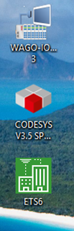
  - 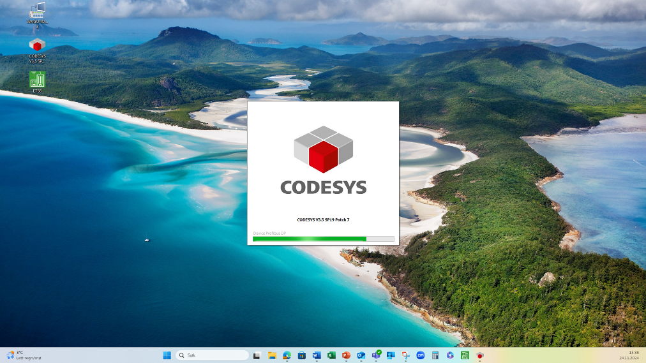
- Start programmet IO check.
- Når Codesys er i gang, lag et nytt prosjekt. Dette skal lagres på PLS PC under mappen studenter. Eksempel på filnavn: Ditt navn, understrek oving og øving nummer.
  - 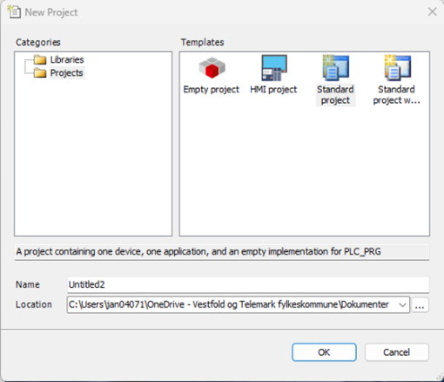
  - Eksempel: /studenter/janerik_oving_10
  - Velg programmeringsspråk f.eks LD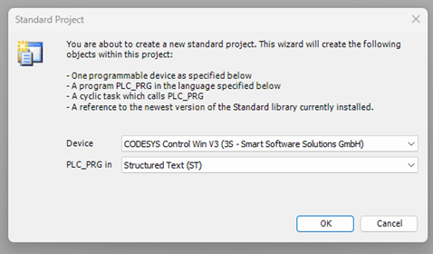
- Trykk på Device (750-8xxx PFC100) Sørg for at Gateway og kontroller er pålogget. (Sjekk i programmet, skal lyse grønt.)

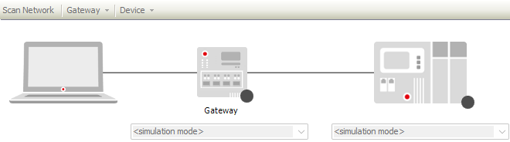
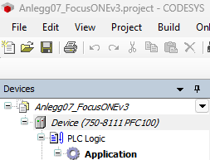
  - Sjekk IP adresse hvis ikke kontroller er pålogget. Aktuell IP adresse står på både PC og PLS node.
- Høyreklikk på application og legg til visualization manager. Fra Application og høyreklikk legger du til ulike verktøy og funksjoner i Codesys.
- HMI skjermen på bordmodellen har oppløsningen 800x640 Dette må endres ved å høyreklikke på Visualization bilde du har opprettet og endre Size.
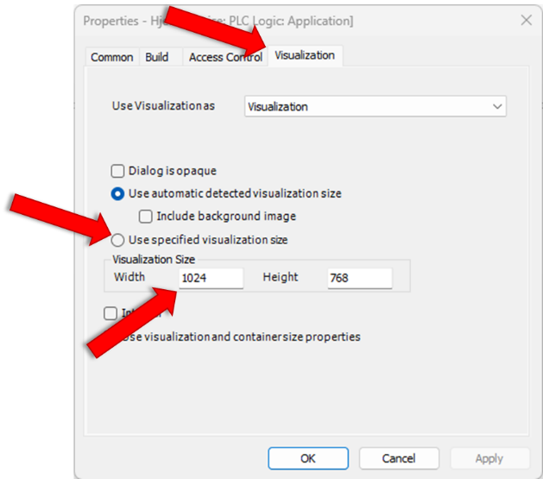
- Med PLC og HMI oppe å gå er du klar til å begynne med din første oppgave.
- Trykk Log Inn (Alt+F8) for å logge inn på PLS programmet. Start programmet ved å trykke «►» oppe ved rullegardinmenyen i Codesys.
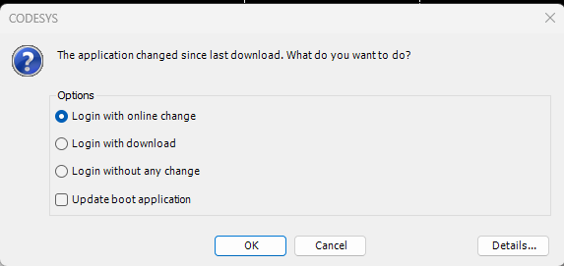
  - Huk av «Login wih download» for å laste opp endringene. Evt Huk også av «Update boot Application» for å laste opp programmet som oppstarts program for kontrolleren.

Oversikt oppgaver i PLS

Øvingsoppgave 1 (Simulering)
- Enkel opptatt/ledig med løpelampe i Ladder Diagram

Øvingsoppgave 2 (Simulering)
- Enkel start stopp med løpelampe i Function block diagram

Øvingsoppgave 3 (Simulering)
- Lampefunksjon i strukturert text

Øvingsoppgave 4 (Simulering)
- Enkel ON/OFF med løpelampe i Continous function chart og med delay på lampen.

Øvingsoppgave 5 (Simulering)
- PLS styrt motor med forover og revers

Øvingsoppgave 6 (Simulering)
- Lag en PID regulator med simulerte verdier.

Øvingsoppgave 7
- PLS program med visning av prosessverdi fra TT, PT og kapasitiv sensor.

Øvingsoppgave 8
- PLS styring av anlegg 06

Øvingsoppgave 9
- PLS styring av anlegg 02

Øvingsoppgave 10
- Kjøre fysisk ventil fra ventil lab vha PID

Øvingsoppgave 11
- Start stopp av 3 stk transportband.

Øvingsoppgave 12
- PLS styring trafikk lyskryss

Vedlegg oppgavebeskrivelser
For mer detaljer og underlag, se GC kapittel 1.5 styresystemer. «Oppgaver PLS»
Løsningsforslag til oppgavene i Codesys legges under Dokumenter/Wago/Codesys/Løsningsforslag på PLS PC ’ene

Oppgave 1

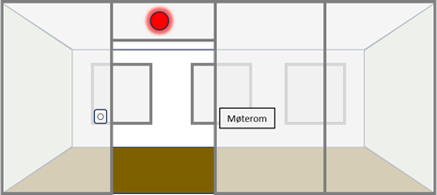
Møterom Opptatt/Ledig vha PLS

- Du skal programmere en lampe som indikerer om et møterom er opptatt eller ledig. Du skal lage programmet i ladder diagram.
- Anlegget består av en on/off switch og en lampe.
- Når møterommet er opptatt, skal rød lampe lyse.
- Når møterommet er ledig, skal grønn lampe lyse.
- Samme bryter styrer begge lampene. Utfør funksjonstest.

Oppgave 2

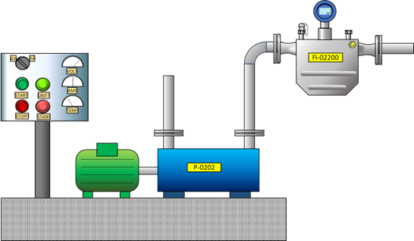
Start og stopp pumpe

Du skal programmere start og stopp på en pumpe som frem til nå kun har hatt lokalt styrepanel, men er lagt over til skjermstyring i kontrollrom.
Lag programmet i «funksjonsblokk» for motorstart med lampefunksjon
Oppgave tekst fortsetter på neset side.
- Lag et skjermbilde med Power, start, stopp og nødstopp. Start og stoppknapp skal fungere som en fjærbelastet switch. Nødstopp må betjenes av og på.
- Det skal være en lampe som lyser når spenning settes på. Driftslampe (grønn) og stopplampe (gul).
- Nødstopplampe skal være rød og blinke når aktiv. (1 sek intervall)
- Ingen av lampene skal lyse når anlegget ikke er «strøm satt» Når Power slåes på skal stopplampe og powerlampe lyse. Når starknapp aktiveres, skal stopplampe slukke og i drift lampe lyse.
- Ved aktivering av nødstopp skal driftslampe slukke og stopplampe lyse.
- Når strømbryter slåes av skal alt slukke. Unntak er nødstopplampe som fortsetter å blinke så lenge nødstopp er aktivert.

Oppgave 3
ON/OFF lampe med delay
- I ST (structured text) skal du lage en POWER-knapp for strøm til anlegget.
- Legg en på og av knapp i HMI
- Legg også inn en ledig og opptatt lampe.
- Når Av knapp betjenes skal det være en delay før rød lampe slukker og grønn tenner.

Oppgave 4

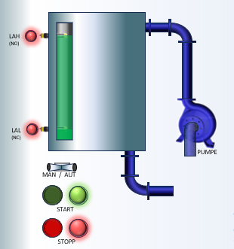
Nivåstyring av en tank
- Tegn HMI av tanker og lag PLS programmet. Valgfritt programmeringsspråk.
- Anlegget skal ha en tank, en pumpe og høy vippe og en lav vippe.
- Hvis reguleringen står i manuell, så skal pumpe starte når startknappen trykkes.
- Hvis reguleringen står i auto, så skal pumpen startes automatisk når LAL aktiveres, og stoppe når LAH aktiveres.
- Lag en simulering av nivå for å teste PLS’en

Oppgave 5

PLS styrt motor med forover og revers

- En motor styrer en heiseanordning.
- Lag et PLS program for motorstart med mulighet for å velge venstre og høyre dreierettning.
- Anlegget skal ha en spenning styrt av en ON/OFF bryter.
- Motoren er sikret med et termisk vern.
- Det skal være en bryter/knapp for å heise og tilsvarende for å senke. Knapp skal fungere som en fjærbelastet knapp. Med andre ord, den skal være aktiv så lenge man holder knappen inne.
- En lampe indikerer heise og en lampe indikerer senke.
- Det skal også være en nødstoppknapp.
- Når en dreierettning er aktiv, skal man ikke kunne starte motsatt dreierettning.
- Anlegget får endebryter (Stopp). Når heisefunksjon og senkefunksjon skal vandringen gå hele veien. Du må derfor legge inn en holdekontakt.
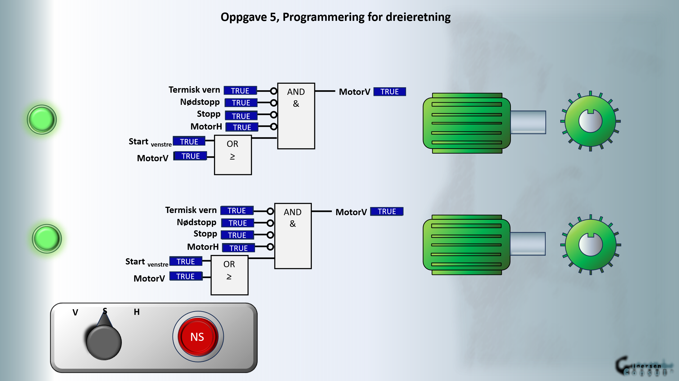
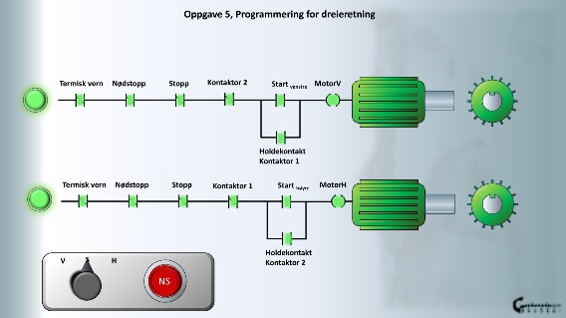
- I tillegg til PLS program skal du lage et HMI bilde.

Oppgave 6

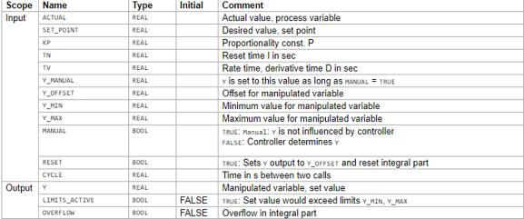
Lag en PID regulator i Codesys

- Åpne nytt prosjekt. Kall prosjektet PID_(dine initialer)
- Velg «PLC_PRG in: Continuous function chart»
- Åpne Library og klikk på «add Library»
- Søk på PID, velg PID Util (dobbeltklikk)
- Gå inn på PLC_PRG
- Klikk å dra «box» inn på programmerings arket. Klikk på ???, velg Util/Controller/PID

Oppgave 7

Koble til måletransmittere

- Åpne nytt prosjekt.
- Lag en HMI som viser ulike målinger. EN trykkmåling, en temperaturmåling og en kapasitiv sensor.
- Lag et PLS program og legg inn variablene.
- Vha Kbus, legg inn riktige adresser og AD overgangsblokk.
- Sjekk at endringer på måletransmitterene vises på skjerm.

Oppgave 8

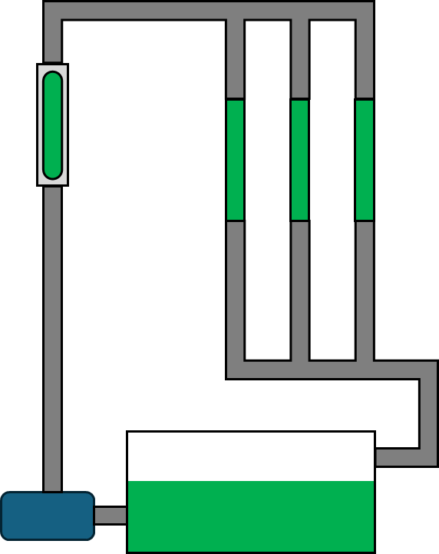
Etablere fjernstyring av pumperigg (Anlegg 06)
- Lag skjermbilde av pumperiggen.
- Lag et overlay for start og stopp av pumpe. Linken til overlayet skal legges til pumpesymbolet.
- Mengdemålerene skal vises på HMI
- Lag PLS programmet i valgfritt prog.språk.
- Mengdeverdiene skal kunne leses av på eget trendbilde.
- Koble PLS fysisk til anlegg 06 og testkjør.

Oppgave 9

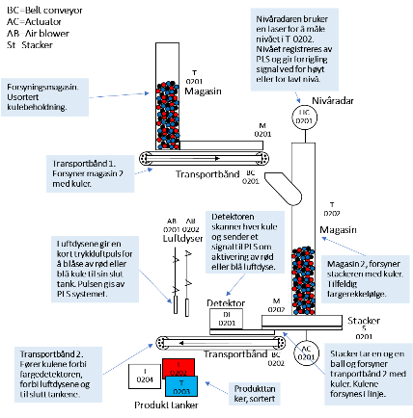
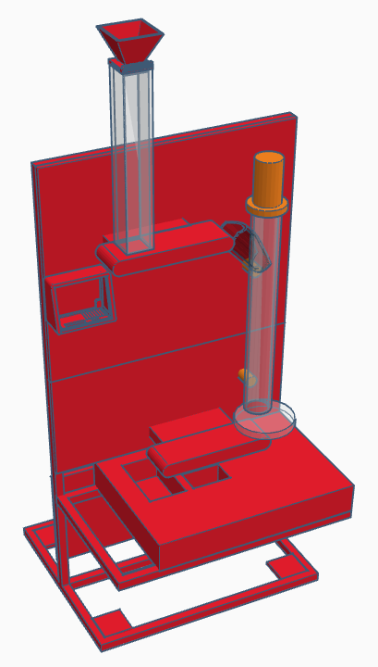
Lage komplett styreprogram i PLS for fargesortering

- Lag PLS program for start/stopp transportband. Motorene er frekvensstyrte. Start og stopp skal være på eget skjermbilde «Styrepanel»
- Sjalteren skal også ha start stopp knapp.
- Legg inn funksjon for å kunne styre hastighet på bandene.
- Legg nivåmåling inn på skjermbilde «Prosess»
- Legg inn fargesensoren inn i PLS programmet. Programmet skal registrere og telle røde og blå kuler.
- Høyden på fargesensor skal kunne justeres fra «Styrepanel»
- Lag in trendbilde for nivåmåling.
- Lag alarmbilde hvor høyt nivå, lavt nivå skal vises. Indikasjon på ønsket antall røde og blå kuler er oppnådd.
- Lag en start sekvens i SFC språk. Anlegget skal kunne startes ved kun en knapp.

Oppgave 10

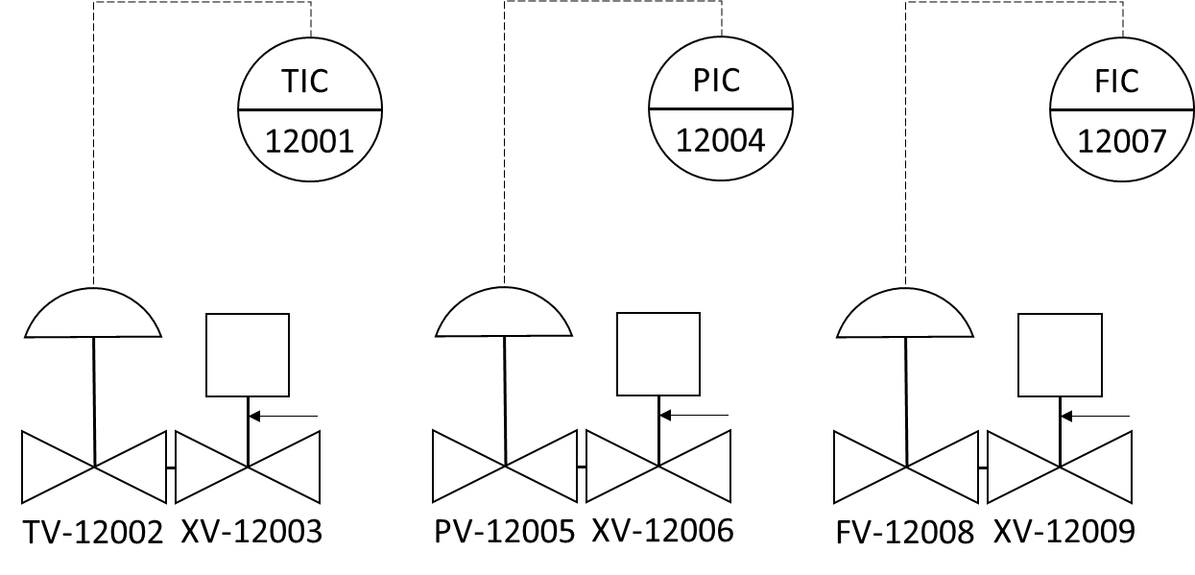
PID og ventilstyring

- Lag et skjermbilde i Codesys. «PID_TIC12001 eller for PIC eller FIC. (Valgfritt)
- Skjermbilde skal vise PV, SP og VO samt mulighet for MAN og AUT.
- Lag PLS med PID og legg til variabler.
- Koble ventil og ON/OFF ventil PLS ON OFF skal ha med endebryterposisjon
- Sett PID verdiene til P=2, I=5 og D=0,5
- Test funksjonene til PID og prøv ulike PID verdier. Noter forskjeller og årsak.

Oppgave 11
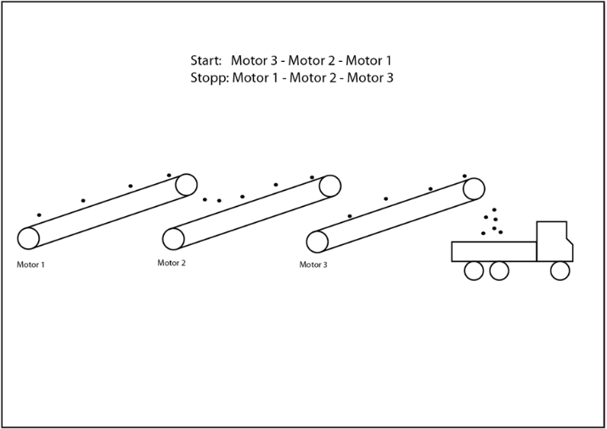
Start stopp 3 stk transportbånd
- Startrekkefølge: M3 – M2 – M1
- Stopprekkefølge: M1 – M2 – M3
- Fortsetter neste side.
- Hvis oppstarten skjer i feil rekkefølge så vil dette kunne medføre at det «renner over» med transportert masse.
- Ved stans så kan først transportbånd 1 tømme seg, så transportbånd 2 og til sist transportbånd 3. så er de alle sammen tomme.
- Utarbeid et program som bare gjør det mulig å starte og stoppe transportbåndene i riktig rekkefølge, mår hver motor har sin egen start og stopp knapp.
- Lag HMI
- Den som ønsker en ekstra utfordring kan jo lage en programløsning som gjør at man kan styre hele start og stoppsekvensen ved hjelp av en enkelt start og en enkelt stopp knapp.
- Start og stopp-sekvensen skal også da skje i riktig rekkefølge, og så er det timere som gir en liten pause mellom oppstart og stopp av de 3 transportbåndene.

Oppgave 12
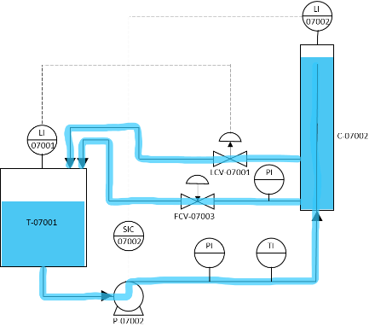
FOCUS ONE, PLS styring og overvåking

- Lag HMI bilde «Prosess» Ta utgangspunkt i anleggets dokumentasjon
- Lag HMI bilde «Styring», Alarmer, Trend og Matrise.
- Pumpe er frekvensstyrt. Lag PID regulering på hvert av pådragsorganene. Lag styringen som overlay.
- Legg inn nivåmålinger på tank og kolonne. Ta med andre aktuelle målinger.
- Lag PLS programmet
- Lag et trendbilde og legg inn verdier du mener bør trendes.
- Gjør det samme med alarmbilde.
- Lag en forriglingsmatrise med mulighet for å overbroe inngangssignaler.

Kryssreferanser
Eksterne referanser

